Online workshop
“Aan de slag met Solar Fire”.

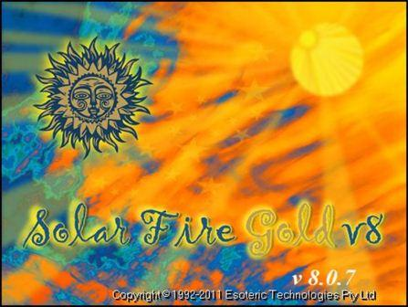
OPZET EN INHOUD
In deze workshop gaan we stap voor stap heen door de basisinrichting van dit veelzijdige astrologieprogramma. Je leert het helemaal naar eigen smaak inrichten. Aan de hand van talloze dia’s in vier PowerPoints krijg je het stappenplan aangeboden.

Je leert onder andere het volgende instellen:
- Punten en planeten in de cirkel.
- De klok instellen voor de gewenste plaats.
- Keuze uit welke maansknoop, pars, eclipsweergave, stationaire planeten, etc.
- Welke aspecten en welke orbs, rekening houdend met tekengrenzen, en andere orbs voor Zon en Maan dan voor de planeten.
- Welke kleuren wil je geven aan planeten, tekens en aspecten?
- Welk type horoscoopcirkel wil je gebruiken?
- En wat voor soort horoscoopformulier (er is een enorme keuze, van klassiek tot eenvoudig tot kunstzinnig).
- Het invoeren van horoscopen en de keuzen die je hebt uit dierenriemen, huizensystemen, etc., en het gebruik van het kladblaadje.
- Hoe stel je centauren en asteroïden in waar je mee wilt werken?
- Instellen van wat je wilt zien bij transits, secundaire en primaire directies.
- Omgaan met de lijsten van de progressies: de verschillende weergavemogelijkheden.
- Werken met het tijdpad.
- Progressies en transits rond een horoscoop zetten en laten draaien per gekozen tijdsinterval.
- Hoe maak je een solaar en lunaar?
- Hoe maak je een composite en welke soorten zijn er?
- Hoe bewaar je een horoscoop, hoe maak je eigen mappen, en hoe kun je een horoscoop terugvinden als je niet meer weet waar je hem gestopt hebt?
- Hoe gebruik je de Help-functie?
- Hoe maak je een backup?
- En nog een aantal handigheidjes en tips.

De uitleg wordt gegeven aan de hand van vier online lessen die bestaan uit PowerPoints met gesproken woord. Die zijn niet te downloaden, maar kunnen gedurende een maand beluisterd worden, op willekeurig welk moment. Je kunt ze herhalen zo vaak als je wilt, en je kunt ook binnen de PowerPoints terug naar die dia’s die je nog eens extra wilt bekijken. De digitale leeromgeving is daarin heel flexibel.

Het is het handigst om, als je twee computers hebt, de les op de desktop af te luisteren en tegelijkertijd op je laptop de aanwijzingen op het scherm te volgen. Je kunt elke dia stilzetten, opnieuw bekijken en beluisteren, of weer helemaal opnieuw beginnen. Zo kun je in je eigen tempo alles instellen om snel en lekker te werken met dit prachtige programma.

WERKWIJZE
Inschrijven: https://www.asfaloth.biz/p/solar-fire-basishandleiding
Je kunt het secretariaat mailen op welke datum je de module in wilt laten gaan. Als je geen voorkeursdatum opgeeft, word je na ontvangst van de betaling gekoppeld aan de module in de digitale leeromgeving. Je krijgt daarvoor een gebruikersnaam en wachtwoord uit de digitale leeromgeving toegestuurd.
We kunnen koppelingen verzorgen van maandag tot en met donderdag.
De workshop staat een maand tot je beschikking. Na die maand word je automatisch weer ontkoppeld.

Kosten: € 45,-

Secretariaat:
Amsterdamseweg 156
1182 HK Amstelveen

Telefoon: 020-6436979
www.astrologiecollege.nl
www.asfaloth.nl
info@asfaloth.nl

